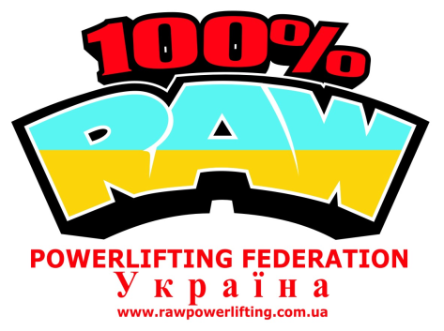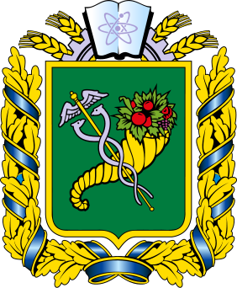

ПОЛОЖЕННЯ
про Міжнародний турнір з пауерліфтингу в жимі штанги лежачі
«OPEN KHARKOV 2013» Федерації пауэрліфтингу України RAW100%

1. МЕТА І ЗАВДАННЯ
Змагання проводяться у відповідності з календарним планом з метою популяризації пауерліфтингу та сприяння його масовому розвитку. У процесі змагань вирішуються наступні завдання:
- підвищення мотивації для подальших тренувань, а також спортивної майстерності атлетів;
- здобуття атлетами досвіду участі у змаганнях високого рівня;
- формування сбірних команд країн-участниць турніру для участі в Чемпіонатах Світу та
Європи з жиму штанги лежачі;
- формування корпусу суддів Федерації пауэрліфтингу України RAW100%;
- пропаганда здорового способу життя, профілактика негативних явищ у молодіжному середовищі.
2. ТЕРМІНИ І МІСЦЕ ПРОВЕДЕННЯ
Змагання відбудуться 21 квітня 2013 року за адресою: м.Харків, вул. Ревкомівська, 62а. Спортивно-оздоровчий центр «Барс»
ОРГАНІЗАТОРИ, КЕРІВНИЦТВО І ПРОВЕДЕННЯ ЗМАГАНЬ
Організатором змагань є Федерація пауэрліфтингу України RAW100%. Загальне керівництво підготовкою і проведенням змагань покладається на оргкомітет, затверджений Президентом Федерації пауэрліфтингу України RAW100%. Безпосереднє проведення змагань покладається на колегію суддів.
Змагання проводяться за діючими Правилами Федерації пауэрліфтингу України RAW100%.
4. ІНФОРМАЦІЙНА ПІДТРИМКА ЗМАГАНЬ
Інформаційна підтримка змагань здійснюється на сайтах – http://rawpowerlifting.com.ua, www.4sport.ua, http://www.forum.powerlifting.org.ua, http://www.ironworld.ru, де будуть розміщені номінація учасників, розклад змагань та усі інші важливі питання що до змагань.
5. ОРГАНІЗАЦІЇ ТА СПОРТСМЕНИ, ЯКІ БЕРУТЬ УЧАСТЬ У ЗМАГАННЯХ
До змагань допускаються спортсмени, що знають техніку виконання змагальних вправ і Правила Федерації пауэрліфтингу України RAW100%, які нададуть іменні заявки на участь у змаганнях, а також зроблять внески відповідно до цього Положення.
Змагання полягають у проведенні міжнародного турніру з пауерліфтингу в жимі штанги лежачи.
Кожний спортсмен може взяти участь у кожному з цих змагань або в одному з них.
Кожний спортсмен повинен мати спортивну форму відповідно до Правил Федерації пауэрліфтингу України RAW100%.
6. ВАГОВІ ТА ВІКОВІ КАТЕГОРІЇ
На цих змаганнях учасники змагаються у наступних вагових категоріях:
- Жінки (-48, -52, -60, -67.5, -75, -82.5, 82,5+)
- Чоловіки (-56, -60, -67,5, -75, -82,5, -90, -100, -100, -110, -125, 125+)

Вікові категорії:
1. Відкрита: 25-40 років та автоматично всі спортсмени від 12 років
2. Хлопці/дівчата : Спортсмены та спортсменки віком від 12 до 20 років.
3. Юніоры/юніорки: Спортсмены та спортсменки віком 20-24 років.
5. Ветераны: Спортсмены та спортсменки наступних вікових груп: 40-44, 45-49, 50-54, 55-59, 60-64, 65-69, 70-74 та 75+ років
Вагові та вікові категорії на чемпіонаті можуть бути зміненими організаторами після отримання попередніх заявок. У такому випадку оргкомітет змагань повідомить учасників про зміни через офіційні сайти - http://rawpowerlifting.com.ua, www.4sport.ua, http://www.forum.powerlifting.org.ua
7. ПОРЯДОК ВИЗНАЧЕННЯ ПЕРЕМОЖЦІВ
Міжнародний турнір з пауерліфтингу в жимі штанги лежачи є особистою першістю, що визначається у кожній ваговій та віковій категорії за кращим результатом у жимі лежачи. Абсолютні переможці та призери у жимі лежачи визначаються за формулою
Шварца/Малона.
8. НАГОРОДЖЕННЯ
Переможці та призери цих змагань у кожній ваговій та віковій категоріі нагороджуються медалями і дипломами. Абсолютні переможці та призери у першостях за формулою Шварца/Малона нагороджуються медалями і дипломами.
9. МАТЕРІАЛЬНЕ ЗАБЕЗПЕЧЕННЯ ЗМАГАНЬ
За організацію, підготовку та проведення турніру, забезпечення необхідним інвентарем та обладнанням відповідальність несе оргкомітет змагань.
Призовий фонд складається із заявочних внесків учасників змагань та, за наявності, спонсорських внесків. Кожний учасник зобов’язаний сплатити стартовий внесок за участь у змаганнях. Внески вносяться представниками команд чи особисто учасниками змагань безпосередньо під час зважування. Розмір стартового внеску з кожного учасника за участь у змаганнях становить: 200 грн.
Витрати, пов’язані з відрядженням учасників, тренерів та представників команд несуть організації, що відряджають спортсменів.
10. ЗАЯВКИ
Останній термін подання попередніх заявок 25. 03. 2013 р. на електронну адресу:
petr_tischenko@mail.ru або за телефонами +380 93 663 53 91, +380 67 988 61 77 та
+380 66 374 82 19. Попередні заявки від національних команд та команд України подаються представниками команд. Атлети, які проживають у регіонах, де тимчасово відсутні представники Федерації пауэрліфтингу України RAW100% можуть подавати свої особисті попередні заявки безпосередньо на вищезазначену електронну адресу або за вказаними номерами телефонів.
Іменні заявки, приймаються у день змагань.
Всі учасники змагань повинні мати дозвіл лікаря на участь у змаганнях, завірений печаткою, та діючий страховий поліс з вказанням страхового випадку-пауерліфтинг, а також паспорт або посвідчення особи.

Це Положення є офіційним викликом на змагання.

